**Памятка для родителей**

*Причины детского*

*дорожно-транспортного*

*травматизма*

* Переход дороги в неположенном месте, перед близко идущим транспортом. Игры на проезжей части и возле неё.
* Катание на велосипеде, роликах, других самокатных средствах по проезжей части дороги.
* Невнимание к сигналам светофора. Переход проезжей части на красный или жёлтый сигналы светофора.
* Выход на проезжую часть из-за стоящих машин, сооружений, зелёных насаждений и других препятствий.
* Неправильный выбор места перехода дороги при высадке из маршрутного транспорта. Обход транспорта спереди или сзади.
* Незнание правил перехода перекрёстка.
* Хождение по проезжей части при наличии тротуара.
* Бегство от опасности в потоке движущегося транспорта.
* Движение по загородной дороге по направлению движения транспорта.

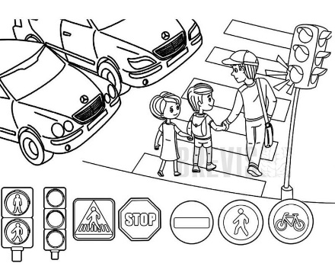

**Соблюдайте правила дорожного движения!**

**Берегите своих детей!**